TÍTULO: Evaluación del cambio clínico significativo del programa de intervención breve para adolescentes que consumen alcohol en Aguascalientes, México.
RESUMEN: El Programa de Intervención Breve para Adolescentes (PIBA) ha demostrado su efectividad en diferentes estudios relacionados con el consumo de sustancias adictivas con adolescentes mexicanos. Sin embargo, también es importante valorar si los cambios obtenidos son clínicamente significativos en comparación con una norma establecida. El propósito del presente trabajo es evaluar el cambio clínico de 100 usuarios del PIBA. Los resultados apuntaron a que dicho programa es el responsable de la disminución en el patrón de consumo (cantidad y frecuencia). Además, cuando se hacen las comparaciones normativas con los datos que presentan los 100 usuarios durante el seguimiento a tres meses, éstos se encuentran por debajo del límite del rango de la población disfuncional tanto en la cantidad como en la frecuencia de consumo.
PALABRAS CLAVE: consumo de alcohol, intervenciones breves, cambio clínico significativo, comparaciones normativas.
TITLE: Evaluation of significant clinical change of the brief intervention program for adolescents who consume alcohol in Aguascalientes, Mexico.

ABSTRACT: The Brief Intervention Program for Adolescents (PIBA) has demonstrated its effectiveness in different studies related to the consumption of addictive substances with Mexican adolescents. However, it is also important to assess whether the changes obtained are clinically significant compared to an established a norm. The purpose of this work is to evaluate the clinical change of 100 PIBA users. The results indicated that this program is responsible for the decrease in the consumption pattern (quantity and frequency). Furthermore, when normative comparisons are made with the data presented by the 100 users during the three-month follow-up, they are below the limit of the range of the dysfunctional population in both the quantity and frequency of consumption.
KEYWORDS: alcohol consumption, brief interventions, significant clinical change, normative comparisons.
INTRODUCCIÓN
La evaluación de la efectividad de programas de intervención psicológica resulta relevante para investigadores y clínicos que se dedican al desarrollo, implementación e instrumentación de programas, dado que permite determinar si los procedimientos utilizados provocan un cambio significativo en el sujeto que recibió el tratamiento (Pedroza et al, 2002; Saavedra et al, 2021).
Por ello, Kazdin (2001) y Rollón, et al. (2021) señalan que el cambio clínico significativo es el valor práctico de los efectos de una intervención sobre la conducta del usuario, impactando en su calidad de vida (Ankuta et al. 1993).
En este sentido, la comparación con una norma establecida se hace necesaria para aportar más datos que indiquen si se presentó o no un cambio clínico significativo en los usuarios a partir de la intervención, es decir, si al final de ésta, el usuario logró un cambio con respecto a la norma de comportamiento disfuncional (Mata et al. 2018). Es importante señalar que este tipo de comportamiento se refiere a conductas de riesgo que implican probables consecuencias negativas, en este caso nos referimos al abuso de alcohol. De esta forma, cuando se conoce la norma de ejecución de la población disfuncional se esperaría que al final del tratamiento los usuarios estuvieran dos desviaciones estándar por debajo de la media de ejecución de la población disfuncional (cuando el problema es un exceso conductual) o por dos desviaciones estándar arriba de la media (cuando el problema se trata de un déficit conductual). Este punto se denomina límite a, y se calcula con la media de población más menos el producto de la desviación estándar por dos y se expresa mediante la siguiente fórmula: a= x1 + 2sd1 (Bados et al, 2009).
Si las puntuaciones en la variable de interés de los participantes se encuentran en el rango del grupo funcional, entonces se puede decir que se distinguen unos de los otros y que han presentado un cambio clínico significativo.
Aunado a lo anterior, otro estimador del cambio clínico, es el tamaño del efecto, el cual permite determinar si hay una diferencia estadísticamente significativa entre las medias en el pretratamiento en comparación con el postratamiento. Se considera que entre más se acerque el resultado a la unidad, entonces se puede hablar de un tamaño del efecto grande. La fórmula para esta operación es: d=(M1 –M2 )/DE*, donde d es el tamaño del efecto, M1 y M2 son las medias de cada uno de los grupos y la DE* es la desviación estándar (Castillo, 2009; Castillo et al., 2015).
En un estudio realizado en Puerto Rico, con 121 adolescentes (promedio de edad: 15 años), se implementó la terapia cognitivo conductual (TCC) para tratar depresión e ideación suicida. Con la finalidad de medir el efecto, se realizó una prueba t de medidas repetidas con el SIQ-Jr en pre y post tratamiento. En los resultados se muestra que hubo una reducción significativa en las puntuaciones del SIQ-Jr de pre-tratamiento (=18.76; ds=17.74) a post-tratamiento [=6.59; ds=10.53, t(114)=7.96, p<.0001 (95% intervalo de confianza de la diferencia 9.15-15.20)] (Roselló et al. 2011). Los resultados del estudio indican que la TCC con la incorporación del protocolo para el manejo de riesgo suicida, es un acercamiento prometedor para el tratamiento de la IS en adolescentes puertorriqueños/as con un diagnóstico de depresión mayor.
En relación a los reportes de las evaluaciones de las intervenciones breves para la reducción del consumo de alcohol, es importante mencionar que a pesar de que existen diversos estudios en los que se ha medido su eficacia, son escasos los trabajos en los que se ha valorado la significancia clínica del cambio (Kaner et al, 2009; Kulesza et al, 2013; McQueen et al, 2015).
En el caso de México, se han desarrollado intervenciones breves para adolescentes en contextos urbano y rural (Martínez, 2003; Martínez et al. 2008; 2008b), siendo el Programa de Intervención Breve para Adolescentes (PIBA) en el que se han reportado resultados estadísticamente significativos generando una baja en la tasa de consumo y disminuyendo así problemas relacionados al consumo de alcohol. Es preciso señalar que dicho programa se basa en los procedimientos de la TCC y se incorpora el protocolo que consta de una fase de evaluación, otra de inducción al programa, más cinco sesiones de tratamiento y el seguimiento.
Si bien los reportes sobre el PIBA han brindado datos objetivos que destacan la significancia estadística y el cambio clínico, se considera importante tomar en consideración las comparaciones normativas y del tamaño del efecto de la intervención, por lo cual el propósito de este estudio es determinar la significancia clínica del cambio y el tamaño del efecto generado por el programa PIBA en adolescentes que inician su consumo en la ciudad de Aguascalientes, México.
Método
3.2.1 Participantes
La muestra estuvo compuesta por 100 adolescentes escolares del nivel medio superior, con una edad promedio de 16.1 años (DE= 1.67), de los cuales la mayoría fueron hombres (53%).
3.2.3 Instrumentos
Se utilizaron los siguientes instrumentos:
Cuestionario de Tamizaje para los Problemas de los Adolescentes [POSIT] (Araujo et al, 2018). Este instrumento consta de 17 reactivos que abordan los problemas que pudiera presentar el adolescente por el consumo de alcohol y otras drogas en diferentes ámbitos como en la escuela, con su familia, con la policía, entre otros. Presenta una confiabilidad de α=.9057.
También se utilizó la Línea Base Retrospectiva [LIBARE] (Sobell et al,1979). Se trata de un registro tipo calendario en donde se registra el consumo de alcohol de los usuarios de los seis meses anteriores a la evaluación. Este instrumento tiene una validez y confiabilidad de .91 (Sobell et al, 1993; Barragán et al, 2005).
Por último, se utilizó un formato de autorreporte del consumo de alcohol, el cual, antes de iniciar cada sesión del tratamiento, se solicitaba al usuario llenar los datos solicitados sobre su consumo de alcohol, tales como: día de la semana, si bebió, tipo de bebida, lugar, situación y personas que acompañaron la situación, así como consecuencias positivas y negativas del consumo.
3.2.4 Aspectos Éticos
Considerando el tratamiento ético de los datos, se solicitó consentimiento informado por escrito, tanto a los participantes, como a las autoridades escolares, dado que la intervención se realizó al interior de las escuelas preparatorias. Además, se consideraron los lineamientos del Código Ético del Psicólogo (Sociedad Mexicana de Psicología, 2009), referente a las intervenciones e investigación psicológica, así como a la confidencialidad de la información.
3.2.5 Procedimiento
Se trata de una investigación con diseño no experimental de enfoque cuantitativo, de tipo transversal explicativo. Se llevó a cabo en escuelas preparatorias de la ciudad de Aguascalientes, México. Se hizo el contacto con el director de la institución educativa, con el fin de tener acceso a los grupos de alumnos. El primer instrumento en utilizarse fue el denominado POSIT, el cual se hizo de forma colectiva en cada salón de clase. Es importante mencionar que a los participantes se les garantizó el manejo confidencial de sus datos.
Posteriormente, en sesiones individuales con los adolescentes, se registró el número y frecuencia de copas consumidas mediante la LIBARE. Asimismo, en cada sesión de intervención se pidió al usuario que completara el autorregistro con la información requerida.

Análisis de los datos
Para las comparaciones normativas se constituyeron dos normas; la primera se tomó de lo propuesto por la Organización Mundial de la Salud (OMS) como un consumo de menor riesgo que corresponde de 1 a 3 tragos por ocasión. La segunda norma se constituyó a partir de los datos locales de 100 usuarios del PIBA. Se consideró el total de días de consumo y copas de alcohol.
3.3 Resultados
Se obtuvieron los datos descriptivos con respecto a los días de consumo y la cantidad de copas consumidas por ocasión, tanto en línea base como en el seguimiento a seis meses, por lo que, en la tabla 1, se observa una reducción tanto en el número de días que los adolescentes consumieron en cada periodo, así como en la cantidad de copas consumidas por ocasión.
Tabla 1. Descriptivos del patrón de consumo de los adolescentes antes de iniciar el tratamiento y en el seguimiento.
Variables | PRE |  |  | SEG
 | M | DE |  | M | DE
Días de consumo | 11.4 | 7.71 |  | 1.42 | 3.05
Copas consumidas por ocasión | 5.82 | 2.62 |  | 1.07 | 2.11

Para evaluar la significancia estadística del cambio, se realizó una prueba t de muestras pareadas, en la que se compararon tanto el número de ocasiones de consumo en el pre y en el post test, como el promedio de tragos por ocasión en estos mismos periodos, encontrando que la reducción en el patrón de consumo fue estadísticamente significativa (p<.001).
A partir de estos datos, se procedió con los análisis para determinar el cambio clínico, por lo que, inicialmente se comparó el cambio en el promedio de copas consumidas por los adolescentes de la muestra, con el límite de consumo considerado de bajo riesgo propuesto por la OMS, es decir tres tragos estándar por ocasión. En la figura 1 se observa el promedio tanto en el pretest como en el postest, así como sus respectivas desviaciones; la línea punteada indica el límite de menor riesgo, antes mencionado.
Figura 1. Consumo promedio por ocasión antes y después del tratamiento, con respecto al límite de bajo riesgo propuesto por la OMS.
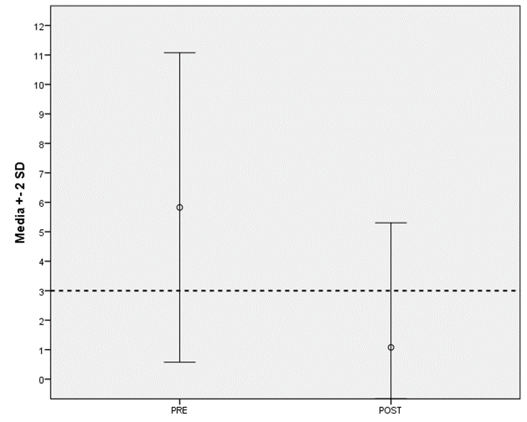
Otra manera de determinar la significancia clínica del cambio es establecer como referencia, los datos generados por la misma muestra, comparando su comportamiento en el periodo de medición y estableciendo como criterio que dicho cambio sea definido en términos de 2 desviaciones estándar con respecto a la media original. En la figura 2, se presenta la distribución de los datos relacionados con el promedio de copas de consumo por ocasión, por lo que en la gráfica de la izquierda se observa que, durante la línea base, los datos muestran se comportan de acuerdo con una distribución normal, en la que la mayoría de los participantes consumen entre cuatro y ocho tragos estándar, mientras que, la gráfica de la izquierda muestra un sesgo negativo, lo que indica que más del 70% de los participantes se mantuvieron en abstinencia en el seguimiento a los seis meses. Además, al comparar los promedios y las DE en ambos gráficos de la figura 2, así como en la figura 1, se puede observar que, la reducción en el consumo de alcohol corresponde con los parámetros establecidos para determinar un cambio clínico significativo.
Figura 2. Distribución de la población con base en el promedio de consumo por ocasión, en antes de la intervención y durante el seguimiento.
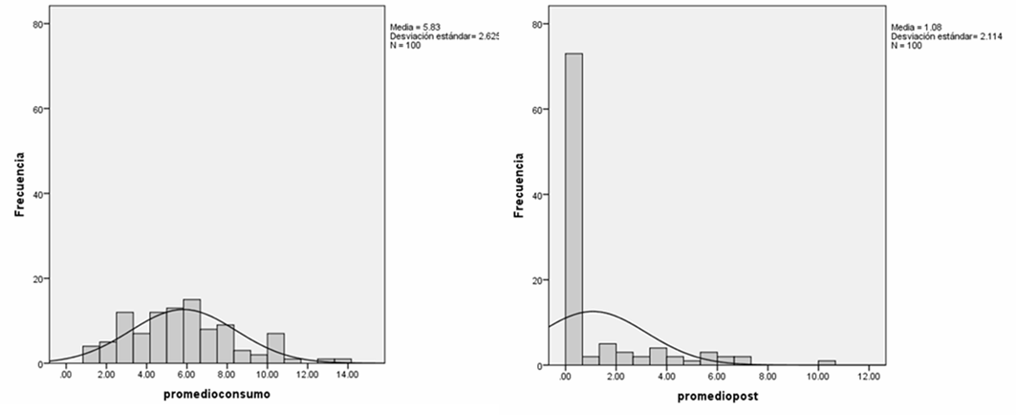
Finalmente se calculó el tamaño del efecto con base en la fórmula de d de Cohen, el cual fue de -1.99, lo cual es considerado como alto (Iraurgi, 2010).

Discusión y conclusiones
El propósito del estudio fue obtener datos que permitieran conocer si hubo un cambio clínico en 100 usuarios de PIBA a través de las comparaciones normativas y el tamaño del efecto. Los resultados muestran que el PIBA es el responsable de la disminución en el patrón de consumo (cantidad y frecuencia). De esta forma, cuando se hacen las comparaciones normativas, con los datos que presentan los usuarios durante el post, se encuentran por debajo del límite del rango de la población disfuncional tanto en la cantidad como en la frecuencia de consumo. Entonces se puede afirmar que los cambios logrados por estos 100 usuarios fueron clínicamente significativos (Jacobson et al. 1999). Asimismo, el tamaño del efecto es grande por lo que se demuestra que el cambio no se debe al azar y que es estadísticamente significativo en todos los casos ( Martínez et al. 2008).
Esta investigación aporta nueva información, dado que en la literatura no se ha abordado una evaluación que considere la significancia clínica del cambio en otros programas de tratamiento para el consumo de sustancias con adolescentes en México. Sin embargo, en un estudio donde se midió el cambio clínico en un tratamiento grupal en línea para el consumo de sustancias adictivas con jóvenes, se encontró que el cambio fue medio (al no lograr la abstinencia), pero los investigadores llegaron a la conclusión que el beneficio sigue siendo valioso para la población (Bravo-Alcocer et al, 2024). El siguiente paso a partir de este estudio es explorar los beneficios relacionados con la intervención para los usuarios del tratamiento y también para sus allegados. De esta forma, el cambio, además de valorarlo en términos estadísticos y clínicos, se describe en voz del propio usuario y de las ventajas para su vida diaria y la de su familiares o amigos. Esto es a lo que se le conoce como validación social, lo cual se considera también una forma de evaluar las intervenciones.
La evaluación de las intervenciones es una cuestión fundamental para conocer lo que funciona y lo que no funciona en la psicología, de esta manera, la ciencia avanzará al mismo tiempo que beneficia a la población que requiere tratamientos que cuenten con evidencia de su efectividad, para superar problemas de salud. El PIBA es una intervención que se ha evaluado a través de diferentes diseños metodológicos para dar certidumbre a quienes lo utilizan. En el presente trabajo, se da a conocer los resultados positivos en la significancia clínica en términos normativos y del tamaño del efecto. Se espera continuar con esta línea de investigación para explorar las percepciones de los usuarios sobre las ventajas de haber recibido la intervención para su vida diaria.

Referencias
Ankuta, G. Y., & Abeles, N. (1993). Client satisfaction, clinical significance, and meaningful change in psychotherapy. Professional Psychology: Research and Practice, 24(1), 70–74. https://doi.org/10.1037/0735-7028.24.1.70
Araujo, M., Golpe, S., Braña, T., Varela, J., & Rial, A. (2018). Psychometric validation of the POSIT for screening alcohol and other drugs risk consumption among adolescents. Adicciones, 30(2). https://doi.org/10.20882/adicciones.958
Bados, L.A., García, G.E. (2009). El Proceso de evaluación y tratamiento. Universitat de Barcelona. http://hdl.handle.net/2445/9893
Barragán, T.L., González V.J, Medina-Mora, M.E., & Ayala V.H. (2005). Adaptación de un modelo de intervención cognoscitivo-conductual para usuarios dependientes de alcohol y otras drogas a población mexicana: Un estudio piloto. Salud Mental, 28(1), 61-71.
Bravo-Alcocer, O., Martínez-Martínez, K. I., Oropeza-Tena, R., & Colunga-Rodríguez, C. (2024). Tratamiento cognitivo-conductual grupal en línea para jóvenes con abuso de drogas. Psicología y Salud, 34(2), 225-234. https://doi.org/10.25009/pys.v34i2.2904
Castillo, I. I. (2009). Evaluación de resultados clínicos (II): Las medidas de la significación clínica o los tamaños del efecto. Norte de Salud Mental, 8(34), 94-110.
Castillo, R., & Bravo, A. A. (2015). Importancia del tamaño del efecto en el análisis de datos de investigación en psicología. Persona: Revista de la Facultad de Psicología, (18), 137-148. https://doi.org/10.26439/persona2015.n018.503
Iraurgi Castillo I. (2010). Evaluación de resultados clínicos (y III): Índices de Cambio Fiable (ICF) como estimadores del cambio clínicamente significativo. Norte de Salud Mental, 8(36), 105-122.
Jacobson, N.S., Roberts, L.J., Berns, S.B., & McGlin-Chey, J.B. (1999). Methods for defining and determining the clinical significance of treatment effects: Description, application, and alternatives. Journal of Consulting and Clinical Psychology, 3, 308-319.

Kaner, E. F., Dickinson, H. O., Beyer, F., Pienaar, E., Schlesinger, C., Campbell, F., ... & Heather, N. (2009). The effectiveness of brief alcohol interventions in primary care settings: a systematic review. Drug and Alcohol Review, 28(3), 301-323. DOI: 10.1111/j.1465-3362.2009.00071.x
Kazdin, A. E. (2001). Almost clinically significant (p <.10): Current measures may only approach clinical significance. Clinical Psychology: Science and Practice, 8, 455-462.
Kulesza, M., McVay, M. A., Larimer, M. E., & Copeland, A. L. (2013). A randomized clinical trial comparing the efficacy of two active conditions of a brief intervention for heavy college drinkers. Addictive Behaviors, 38(4), 2094-2101. DOI: 10.1016/j.addbeh.2013.01.008
Martínez, M. K. (2003). Desarrollo y evaluación de un programa de intervención breve para adolescentes que inician el consumo de alcohol y otras drogas (Tesis de Doctorado). Facultad de Psicología, Universidad Nacional Autónoma de México, México, D.F.
Martínez, M. K. I., Salazar, G. M. L., Pedroza, C. F. J., Ruiz, T. G. M., & Ayala, V. H. (2008). Resultados Preliminares del Programa de Intervención Breve para Adolescentes que Inician el Consumo de Alcohol y Otras Drogas. Salud Mental, 31, 119-127.
Martínez, M. K.I., Pedroza, C.F.J., & Salazar, G.M.L. (2008b). Programa de Intervención Breve para Adolescentes que Inician el Consumo de Alcohol y Otras Drogas: resultados de la aplicación con adolescentes consumidores de Alcohol de Aguascalientes y Distrito Federal. Anuario de Investigación en Adicciones, 9,1, 46-57.
Mata, L.R.F.P, Bernardes, M.F.V.G, Azevedo, C, Chianca, T.C.M., Pereira, M.G., Carvalho, E.C. (2018). Jacobson and Truax Method: evaluation of the clinical effectiveness of a home care program after prostatectomy. Revista Latino-Americana de Enfermería, 26: e 3003. DOI: 10.1590/1518-8345. 2249.3003
McQueen, J. M., Howe, T. E., Ballinger, C., & Godwin, J. (2015). Effectiveness of alcohol brief intervention in a general hospital: A randomized controlled trial. Journal of Studies on Alcohol and Drugs, 76(6), 838-844. DOI: 10.15288/jsad.2015.76.838

Pedroza, C.F., Galán, C.S., Martínez, M.K., Oropeza, T.R. & Ayala, V.H. (2002). Evaluación del Cambio Clínico en las Intervenciones Psicológicas. Revista Mexicana de Psicología, 19, 1, 73-84.
Rollón-Mayordomo, Á., Rollón-Ugalde, V., López-Jiménez, A.M., Infante-Cossio, P. (2021). Diferencia mínima clínica importante en calidad de vida relacionada con la salud. Revista Española de Salud Pública; 95(8). PMID: 34099615
Rosselló, J., Duarté-Vélez, Y., Bernal, G., & Zuluaga, M. G. (2011). Ideación suicida y respuesta a la terapia cognitiva conductual en adolescentes puertorriqueños/as con depresión mayor. Revista Interamericana de Psicología/Interamerican Journal of Psychology, 45(3), 321-329.
Saavedra, L.M, Morgan-López, AA, Hien, DA, Killeen, TK, Back, SE, Ruglass, LM, Fitzpatrick, S. y López-Castro, T. (2021). Putting the Patient Back in Clinical Significance: Moderated Nonlinear Factor Analysis for Estimating Clinically Significant Change in Treatment for Posttraumatic Stress Disorder. Journal of Traumatic Stress, 34: 454-466. https://doi.org/10.1002/jts.22624
Sobell, L. C., Maisto, S. A., Sobell, M. B., & Cooper, A. M. (1979). Reliability of alcohol abusers' self-reports of drinking behavior. Behaviour Research and Therapy, 17(2), 157-160.
Sobell, M.& Sobell L. (1993). Treatment for problem drinkers: A public health priority. En J., Baer, G. Marlatt y R. McMahon (Eds). Addictive Behaviors Across the Life Span: Prevention, Treatment and Policy Issues. (pp. 138–157). Sage Publications
Sociedad Mexicana de Psicología. (2009). Código Ético del Psicólogo. México: Trillas.

